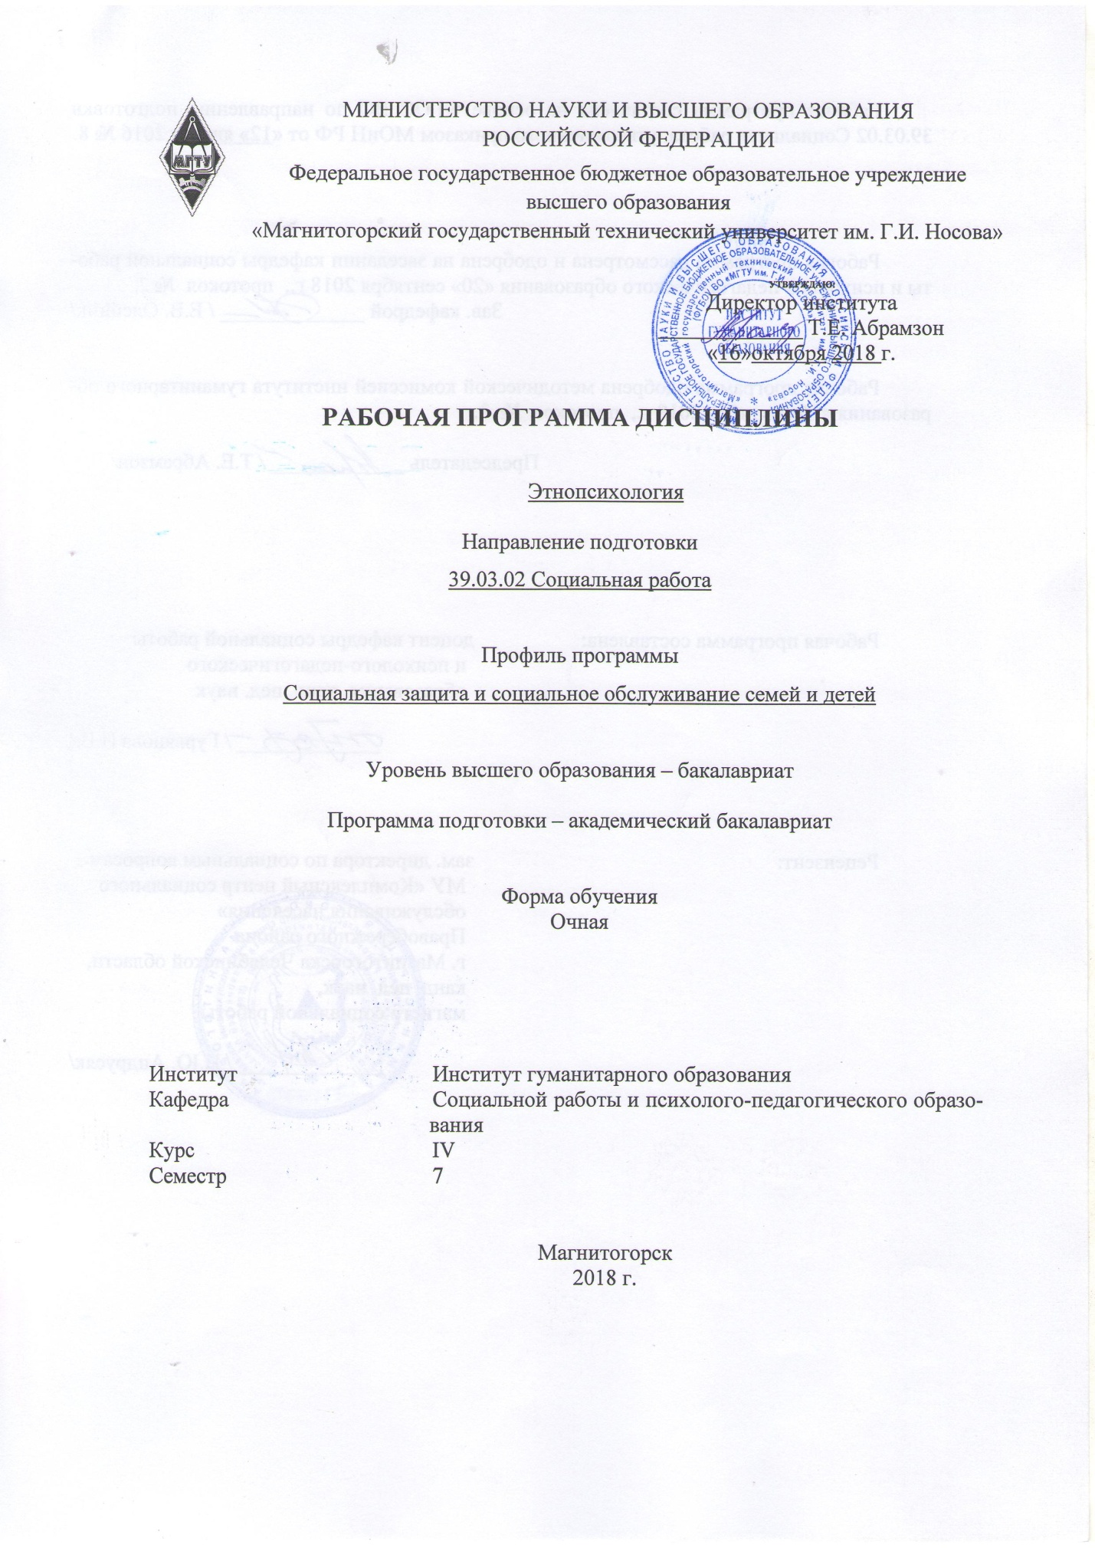

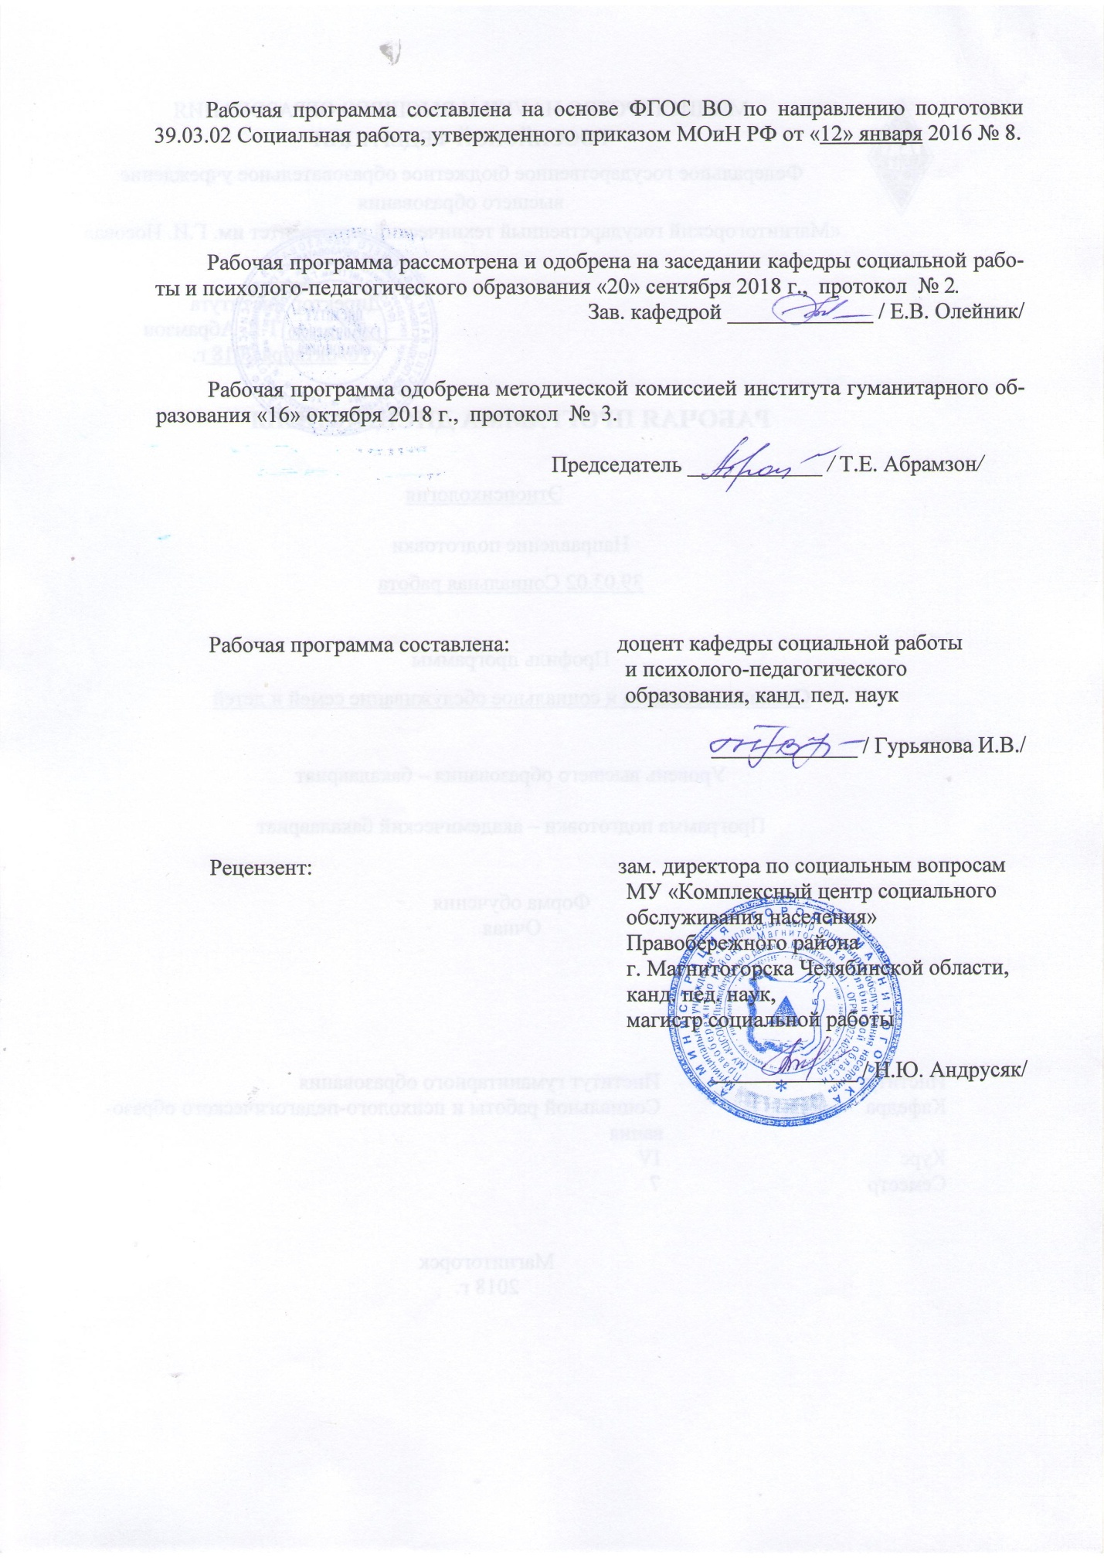

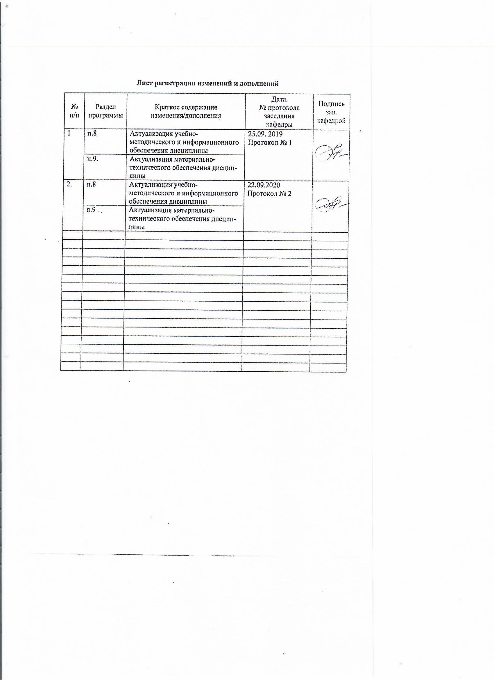

# **1 Цели освоения дисциплины (модуля)**

# Целями освоения дисциплины «Этнопсихология» являются:

- формирование у студентов представления об этнопсихологии - междисциплинарной области знания, изучающей психологические особенности человека в единстве общечеловеческого и культурно-специфического;

- подготовка студентов к профессиональной деятельности в условиях постоянного межэтнического взаимодействия во всех сферах жизни российского общества;   
развитие интереса к познанию и деятельности в области этнической и кросс-культурной психологии;

- формирование компетенций для использования теоретических аспектов этнопсихологии в познавательной деятельности: обучение практическим методам кросс-культурного исследования и решения проблем в данной области;

- формирование навыков первичного анализа этнокультурной специфики индивидуального и группового поведения людей.

# 2 Место дисциплины (модуля) в структуре образовательной программы подготовки бакалавра (магистра, специалиста)

Дисциплина «Этнопсихология» входит в базовую часть Б1.В.ДВ.05.02. цикл образовательной программы по направлению подготовки 39.03.02 Социальная работа с профилем «Социальная защита и социальное обслуживание семей и детей».

Изучение дисциплины Б1.В.ДВ.05.02. «Этнопсихология» базируется на знаниях дисциплин «Деловая коммуникация в профессиональной деятельности», «Социальная психология», «Профессионально-этические основы социальной работы».

При изучении дисциплины создаются основы для освоения научно-исследовательской работы и процесса взаимодействия с коллективом во время прохождения учебной и производственной практики.

# 3 Компетенции обучающегося, формируемые в результате освоения дисциплины (модуля) и планируемые результаты обучения

В результате освоения дисциплины (модуля) «Этнопсихология» обучающийся должен обладать следующими компетенциями:

| Структурный  элемент  компетенции | Планируемые результаты обучения |
| --- | --- |
| **ОК – 6:** способностью работать в коллективе, толерантно воспринимать социальные, этнические, конфессиональные и культурные различия | |
| Знать | основы социальной психологии, закономерности функционирования социальных, психологических и педагогических явлений и процессов в коллективе. |
| Уметь | организовывать свою деятельность в соответствии с учетом социальных, этнических, конфессиональных и культурных различий. |
| Владеть | навыками планирования и осуществления своей деятельности ценностно-нормативных оснований современной культуры. |
| **ОПК-6 –** способностью к эффективному применению психолого-педагогических знаний для решения задач общественного, национально-государственного и личностного развития, проблем социального благополучия личности и общества | |
| Знать | психолого-педагогические основы для решения задач общественного, национально-государственного и личностного развития, проблем социального благополучия личности и общества. |
| Уметь | решать задачи общественного, национально-государственного и личностного развития, проблемы социального благополучия личности и общества. |
| Владеть | способностью применения психолого-педагогических знаний в решении задач общественного, национально-государственного и личностного развития. |
| **ПК-10:** способностью к осуществлению мероприятий по привлечению ресурсов организаций, общественных объединений и частных лиц к реализации мер по социальной защите граждан | |
| Знать | принципы привлечения ресурсов организаций, общественных объединений и частных лиц для проектной деятельности по актуальным проблемам социальной работы. |
| Уметь | рассчитывать финансовую эффективность и последствия реализуемых социальных проектов. |
| Владеть | быть способным проводить мероприятия по привлечению ресурсов организаций, общественных объединений и частных лиц к реализации мер по социальной защите граждан. |

# **4 Структура и содержание дисциплины (модуля)**

Общая трудоемкость дисциплины составляет 5 зачетных единиц 180 акад. часов, в том числе:

– контактная работа – 57, 2 акад. часов:

– аудиторная – 54 акад. часов;

– внеаудиторная – 3, 2 акад. часов

– самостоятельная работа – 35, 7 акад. часов;

– подготовка к экзамену – 35,7 акад. часа

| Раздел/ тема  дисциплины | Семестр | Аудиторная  контактная работа  (в акад. часах) | | | Самостоятельная работа (в акад. часах) | Вид самостоятельной  работы | Форма текущего контроля успеваемости и  промежуточной аттестации | Код и структурный  элемент  компетенции |
| --- | --- | --- | --- | --- | --- | --- | --- | --- |
| лекции | лаборат.  занятия | практич. занятия |
| ***Раздел 1. Этнопсихология и ее место в системе научного знания*** | 7 |  |  |  |  |  |  | *ОК-6 – зув*  *ОПК-6 – зув*  *ПК-10 - ув* |
| Предмет, методы, задачи этнопсихологии. | 7 | 2 |  | 4 | 8 | Подготовка сообщений к выступлению на семинаре. Работа со словарями. Определение и анализ понятий. | Устный ответ на практическом занятии. Опрос на лекции |  |
| История развития этнопсихологии в России и за рубежом. | 7 | 2 |  | 4 | 8 | Составление тематического глоссария. | Устный ответ на практическом занятии. Опрос на лекции |  |
| ***Раздел 2. Социально – психологические особенности межэтнических отношений*** | 7 |  |  |  |  |  |  | *ОК-6 – зув*  *ОПК-6 – зув*  *ПК-10 - ув* |
| Психологическая характеристика этнических общностей. | 7 | 2 |  | 4 | 8 | Чтение и анализ текста. Подготовка сообщений к выступлению на семинаре. Составление библиографии. | Устный ответ на практическом занятии. Опрос на лекции |  |
| Сущность, структура и своеобразие этнопсихологических феноменов. | 7 | 2 |  | 4 | 9 | Работа с конспектом лекции. | Устный ответ на практическом занятии. Опрос на лекции |  |
| Механизмы функционирования и проявления этнических феноменов. | 7 | 2 |  | 4/4 | 9 | Подготовка сообщений к выступлению на семинаре. Составление схемы. Составление тематического кроссворда. | Устный ответ на практическом занятии. Опрос на лекции |  |
| Национально – психологические особенности представителей разных народов. | 7 | 2 |  | 4/4 | 9 | Чтение и анализ текста. Подготовка сообщений к выступлению на семинаре | Устный ответ на практическом занятии. Опрос на лекции |  |
| Адаптация к новой культурной среде. | 7 |  |  | 4/4 | 9 | Чтение и анализ текста. Подготовка сообщений к выступлению на семинаре. Работа со словарями. Определение и анализ понятий. | Устный ответ на практическом занятии. Опрос на лекции |  |
| Психологическая специфика этнических конфликтов. | 7 | 2 |  | 2/2 | 9 | Подготовка сообщений к выступлению на семинаре. Работа со словарями. Определение и анализ понятий. | Устный ответ на практическом занятии. Опрос на лекции |  |
| Этнопсихология семейных отношений. | 7 | 2 |  | 2/2 | 9 | Составление тематического глоссария. | Устный ответ на практическом занятии. Опрос на лекции |  |
| Методы изучения национально – психологических особенностей людей. | 7 |  |  | 2/1 | 9, 1 | Чтение и анализ текста. Подготовка сообщений к выступлению на семинаре. Тестирование. | Устный ответ на практическом занятии. Опрос на лекции |  |
| **Итого по дисциплине** | **180** | **18** |  | **36/19** | **87, 1** |  | **Экзамен – 35, 7 ч.** |  |

# 5 Образовательные и информационные технологии

В ходе преподавания учебной дисциплины «Этнопсихология» используются следующие образовательные и информационные технологии:

ГРУППОВАЯ СОВМЕСТНАЯ РАБОТА СТУДЕНТОВ - комплекс педагогических методов обучения, предполагающих освоение обучающимися ряда алгоритмов, приемов, технологий совместного принятия решений, выработки общей стратегии действий и поиска решения возникающих проблем, которые успешно используются в дальнейшем в ходе дискуссий, диспутов, выполнения групповых заданий (проектов) и т.д.. При этом иногда может возникнуть ситуация, когда потребуется принять коллективное решение или сгенерировать новую идею в весьма жесткие сроки.

ДИСКУССИЯ ГРУППОВАЯ - метод организации совместной коллективной деятельности, позволяющий в процессе непосредственного общения путем логических доводов воздействовать на мнения, позиции и установки участников дискуссии. Целью дискуссии является интенсивное и продуктивное решение групповой задачи. Метод групповой дискуссии обеспечивает глубокую проработку имеющейся информации, возможность высказывания студентами разных точек зрения по заданной преподавателем проблеме, тем самым способствуя выработке адекватного в данной ситуации решения.

ИГРА ДЕЛОВАЯ - метод имитации (подражания, изображения) принятия решения руководящими работниками или специалистами в различных производственных ситуация учебном процессе - в искусственно созданных ситуациях), осуществляемый по заданым правилам группой людей или человеком и ЭВМ в диалоговом режиме, при наличии конфликтных ситуаций или информационной неопределенности. В деловой игре каждый участник выполняет определенные действия, аналогичные поведению людей в жизни, с учетом принятых правил игры. В современном применении метод деловой игры означает метод экспериментального обучения соревновательного характера, создающий необходимую мотивацию для изучения важнейших разделов курса.

ПРОБЛЕМНОЕ ИЗЛОЖЕНИЕ - педагогический метод, при котором лекция становится похожей на диалог, преподавание имитирует исследовательский процесс (выдвигаются первоначально несколько ключевых постулатов по теме лекции, изложение выстраивается по принципу самостоятельного анализа и обобщения студентами учебного материала). Эта методика позволяет заинтересовать студента, вовлечь его в процесс обучения перед началом изучения определенной темы курса перед студентами ставится проблемный вопрос или дается проблемное задание. Стимулируя разрешение проблемы, преподаватель снимает противоречия между имеющимся ее пониманием и требуемыми от студента знаниями. Эффективность метода состоит в том, что отдельные проблемы могут подниматься самими студентами, тем самым преподаватель добивается от аудитории "самостоятельного решения" поставленной проблемы. В ходе проблемной лекции можно слушать, сравнивать, выделять главное, обобщать, делать выводы и, кроме того, критически относиться к полученной информации (строить собственную гипотезу), доказывать (подбирать, выстраивать аргументы), творчески мыслить, разрабатывать новые идеи, использовать их.

Метод КЕЙС – СТАДИ – это метод обучения, при котором студенты и преподаватели участвуют в непосредственном обсуждении деловых ситуаций или задач. Принципиально отрицается наличие единственно правильного решения. При данном методе обучения студент самостоятельно вынужден принимать решения и обосновывать его. Кейсы составляются из реальных фактов, читаются, изучаются и обсуждаются студентами под руководством преподавателя.

МОЗГОВОЙ ШТУРМ – метод активизации мыслительных процессов путем совместного поиска решения трудной проблемы. В ходе мозгового штурма участники высказывают свои идеи решения поставленной задачи. Все идеи записываются ведущим. Затем, когда все идеи высказаны, производиться их анализ, развитие и отбор лучших. В итоге находится максимально эффективное и часто нетривиальное решение задачи.

ТРЕНИНГ – форма интерактивного обучения, целью которого является развитие компетентности межличностного и профессионального поведения в общении. Тренинг является одним из важнейших методов в системе профессиональной подготовки специалиста, направленных на приобретение знаний, умений, навыков, коррекцию и формирование установок, необходимых для успешного общения в условиях профессиональной деятельности. Учебно-методическое обеспечение самостоятельной работы студентов.

# 6 Учебно-методическое обеспечение самостоятельной работы обучающихся

**Вопросы для самостоятельной работы**

1. Докажите, что этническая психология может быть вполне самостоятельной отраслью научных знаний.
2. Сформируйте самые перспективные направления этнопсихологических исследований.
3. Сравните методологические и теоретические взгляды на сущность национальной психики российских ученых в XIX и XX вв.
4. Охарактеризуйте разницу в подходах социологов и психологов к пониманию сущности национальной психики.
5. Проанализируйте возможные направления достижений западной этнопсихологии в решении межнациональных проблем настоящего времени в нашей стране.
6. Подумайте над проблемой соотношения понятий «общечеловеческое» и «общенациональное».
7. Определите факторы, которые могли бы служить предпосылками объединения наций в будущем.
8. Определите механизмы психологической защиты в ваших отношениях с представителями других народов.
9. Попытайтесь объяснить разницу между системообразующей и динамической стороной психологии нации.
10. Объясните, благодаря чему так велика роль национальной психологии в жизни и деятельности людей.
11. Опишите, какие, на ваш взгляд, национальные предрассудки мешают взаимодействию представителей разных народов.
12. Подумайте, почему неправильное использование и учет национальных установок и стереотипов могут приводить к появлению трудностей в межнациональном общении и взаимодействии людей.
13. Проанализируйте факторы и предпосылки, послужившие основой формирования общего и специфического в национальной психологии народов Северного Кавказа.
14. Опишите национально – психологические особенности представителей славянских народов.
15. Выделите общее и особенное в национальной психологии представителей различных народов Прибалтики.
16. Постарайтесь выявить и осмыслить отличия в национально – психологических особенностях грузин и армян, родившихся в России и в Закавказье.
17. Выделите общее и особенное в национальной психологии англичан и американцев.
18. Постарайтесь выявить и осмыслить различия в национально – психологических особенностях арабов разной государственной принадлежности.
19. Классифицируйте по видам этнические конфликты, которые имели место в советское и постсоветское время в нашей стране.
20. С помощью усвоенных знаний постарайтесь спрогнозировать дальнейший характер развития межнациональных отношений в России.
21. Предложите стратегию разрешения конфликта в Чечне.
22. Разработайте модель психологической помощи и психокоррекции семейных отношений в моно – и разно этнической семьях.
23. Составьте модель вашей адаптации к семейным отношениям с представителям (представительницей) другой этнической общности.
24. Составьте программу стандартного этнопсихологического исследования.
25. Сформируйте критерий для сравнения и сопоставления следующих национально – психологических особенностей: национального сознания и национальных чувств.

**Тема 1. Предмет, методы, задачи этнопсихологии**

Психика представителей различных этнических общностей как объект исследования этнической психологии. Становление предмета этнопсихологии. Связь этнопсихологии с другими науками (антропологией, этнологией, этнографией, социологией, общей и социальной психологии).

Три уровня методологии этнической психологии: общая методология, специальная методология, частная методология. Задачи этнической психологии и способы их решения.

Роль этнопсихологии в формировании культуры межличностных отношений.

**Тема 2. История развития этнопсихологии в России и за рубежом**

Зарождение этнопсихологии в истории и философии. Истоки проявления интереса к психологии народов и особенности ее зарождения в России (Н.Г. Чернышевский, Н.И.Надеждин, К.Д. Кавелин, К.М. Бэр, В.С. Соловьев, Н.А. Бердяев, В.О. Ключевский, А.А. Потебня и др.).

Психологическое направление в американской этнологии (Ф. Босс, Р. Бенедикт, М. Мид, А. Кардинер и др.).

Основные направления этнопсихологических исследований: релятивизм, абсолютизм, универсализм.

**Тема 3. Психологическая характеристика этнических общностей**

Этническое общество как человечество, раса, класс, этнос, нация.

Психологическая основа нации. Историческая память как главный признак существования нации.

Функционирование и совершенствование внутреннего содержания нации (сознание и самосознание, национальные ценности, интересы, вкусы, самооценка, национальная культура, язык, чувство национального достоинства).

Реализация межэтнических отношений на межгрупповом уровне (геноцид, ассимиляция, сегрегация, интеграция).

Четыре результата контактов с представителями других этнических общностей на межличностном уровне: «перебежчик», «националист», «маргинал», «посредник».

Барьеры на пути межнационального общения на межгосударственном уровне (экономические, политические, религиозные, культурные); на микроуровне (подозрительность, языковой бартер, искусственно созданные предприятия на пути контактов и связей, обмена информации, игнорирование национальных традиций).

**Тема 4. Сущность, структура и своеобразие этнопсихологических феноменов**

Структура национальной психологии. Системообразующая (статическая) сторона: национальный характер, национальный темперамент, национальный склад ума, национальные чувства и настроения, национальные традиции и привычки.

Динамическая (функциональная) сторона: национально – психологические особенности; мотивационно – фоновые национально – психологические особенности; интеллектуально – познавательные национально – психологические особенности; эмоционально – волевые национально – психологические особенности; коммуникативно-поведенческие национально – психологические особенности.

Свойства национальной психологии. Этнопсихологическая детерминация.

Функции национальной психики. Объективизация этнической специфики. Регулятивная функция. Контролирующая функция (адаптация, стабилизация, стимуляция).

**Тема 5. Механизмы функционирования и проявления этнических феноменов**

Психологические детерминанты межэтнических отношений. Социальная и этническая идентичность. Этническая конформность. Этапы становления и стратегии поддержания этнической идентичности. Мотивационно – потребностный компонент этнической идентичности. Этническая солидарность. Этноцентризм как социально – психологическое явление. Этнические стереотипы и механизмы стереотипизации. Психологические особенности этнической стереотипизации. Социальная каузальная атрибуция.

**Тема 6. Национально – психологические особенности представителей разных народов**

Психологическиепортреты:

* представителей славянских национальностей (русские, украинцы, белорусы);
* представителей тюркской и алтайской групп народов (татары, чуваши, башкиры, кумыки, тувинцы, хакасы, алтайцы);
* представителей финноугорской группы народов (мордва, удмурты, марийцы, коми, коми – пермяки, карелы, фины, ханты, манси, вепсы, саамы);
* представителей тунгусоманьчжурской группы (якуты, ненцы, коряки, нанайцы, чукчи, эвенки, эвены, эскимосы, ульчи, удэчейцы, орочи);
* представителей народов северного Кавказа (адыгейцы, черкесы, карачаевцы, абазины, ингуши, чечены, осетины, лезгины, аварцы и др.);
* народов Прибалтики;
* народов Средней Азии и Казахстана;
* народов Закавказья;
* американцев;
* англичан;
* немцев;
* испанцев;
* французов;
* арабов;
* японцев;
* китайцев.

**Тема 7. Адаптация к новой культурной среде**

Адаптация. Аккультурация. Приспособление. Культурный шок и этапы культурной адаптации. Факторы, влияющие на процесс адаптации к новой культурной среде. Последствия межкультурных контактов для групп и индивидов. Подготовка к межкультурному взаимодействию. Техника повышения культурной сензитивности.

**Тема 8. Психологическая специфика этнических конфликтов**

Определение и классификация этнических конфликтов. Сущность и предпосылки возникновения этнических конфликтов. Содержание этнических конфликтов. Фазы межэтнической напряженности и психологические защитные механизмы. Специфика урегулирования и разрешения этнических конфликтов.

**Тема 9. Этнопсихология семейных отношений**

Влияние национально – психологических особенностей на характер межличностных отношений супругов. Национальные отличия в традициях. Способы формирования этнической идентичности ребенка в моно – и разноэтнической семьях. Факторы и причины возникновения конфликтных отношений между разноэтническими членами семьи. Психологическая помощь и диагностика семейных отношений.

**Тема 10. Методы изучения национально – психологических особенностей людей**

Принципы построения и логика эмпирической программы этнопсихологического исследования. Основные методы этнопсихологического исследования: наблюдение, эксперимент, опрос, беседа. Дополнительные методы этнопсихологических исследований: метод изучения этнических стереотипов, метод контент-анализа, количественные методы, моделирование, тренинг кросскультурных умений. Надежность и валидность этнопсихологических исследований.

# 7 Оценочные средства для проведения промежуточной аттестации

**а) Планируемые результаты обучения и оценочные средства для проведения промежуточной аттестации:**

| Структурный элемент  компетенции | Планируемые результаты обучения | Оценочные средства |
| --- | --- | --- |
| **ОК – 6:** способностью работать в коллективе, толерантно воспринимать социальные, этнические, конфессиональные и культурные различия | | |
| Знать | - общие характеристики этнопсихологических явлений и процессов;  - о теоретических и методологических основах этнопсихологии в соответствии с темами курса. | Примерные задания для контрольной работы № 1  1. Категориальный аппарат этнопсихологии.  2. Задачи и методы этнопсихологии. Использование методов смежных наук.  3. История становления этнопсихологии  4. Содержательные характеристики основных классических разделов этнопсихологии. 5. Место этнопсихологии среди других наук о человеке. |
| Уметь | - грамотно оперировать основными понятиями этнической и кросс-культурной психологии;  - национально-психологические особенности представителей различных этнических групп. | Темы письменных работ  1. Методики исследования этнической идентичности  2. Шкала социальной дистанции Э. Богардуса классический вариант  3. Шкала социальной дистанции Э. Богардуса: модификации  4. Методики исследования этнических стереотипов: Приписывание качеств, процентная методика Дж. Бригем 5. Исследование этнических стереотипов: Диагностический коэффициент Макколи и Ститта  6. Семантический дифференциал в этнопсихологических исследованиях  7. Качественная методология и методы кросс-культурных исследований  8. Методика множественной идентификации на основе семантического дифференциала (Петренко)  9. Методы исследования этнических предубеждений: опросные.  10. Методы исследования этнических предубеждений: проективные.  11. Методы исследования этнических предубеждений: прайминг, метод эксперимента  12. Типы кросс-культрных исследований  13. Дизайн и методики исследования аккультурации. Общие требования к исследованию аккультурации  14. Техника культурного ассимилятора (межкультурной сензитивности)  15. Типы контроля побочных переменных в кросс-культурном исследовании |
| Владеть | - анализировать психологические особенности человека с позиций универсалистского подхода - в единстве общечеловеческого и культурно-специфического;  - применять теоретические знания в области этнопсихологии при участии в прикладных исследованиях, имеющих целью гармонизацию межэтнических отношений. | Презентация на тему «Национально – психологические особенности представителей…..(разных этносов)» |
| **ОПК-6 –** способностью к эффективному применению психолого-педагогических знаний для решения задач общественного, национально-государственного и личностного развития, проблем социального благополучия личности и общества | | |
| Знать | - об истории формирования и логики развития этнопсихологии; - иметь представление об основных направлениях и школах этнической и кросс-культурной психологии | Примерные задания для контрольной работы № 2  1. Эволюционизм, его основные положения, достоинства и недостатки. Неоэволюционизм.  2. Антиэволюционизм: диффузионизм, социологическая школа.  3. Американская историческая школа Ф Боаса и ее влияние на развитие этнопсихологии.  4. Этнопсихология и культурный релятивизм.  5. Функционализм и структурализм в этнопсихологии.  Примерные задания для контрольной работы №3  1. Содержание понятий этноса и этничности.  2. Современные подходы к пониманию этничности: примордиализм, инструментализм, конструктивизм.  3. Концепции этноса и этничности в отечественной этнопсихологии.  4. Сущность теории этноса Л.Н. Гумилева.  5. Дуалистическая теория этноса Ю.В. Бромлея. |
| Уметь | - применять методы воздействия, позволяющие подвергать коррекции межэтническую напряженность в российском обществе; методы выявления, анализа и оценки содержания основных этнопсихологических явлений и процессов, возникающих в процессе взаимодействия и общения представителей различных этнических общностей; - проводить грамотный этнопсихологический анализ социальных ситуаций и взаимодействия в них с учетом долговременных последствий; | **Темы письменных работ**   1. Качественная методология и методы кросс-культурных исследований 2. Методика множественной идентификации на основе семантического дифференциала (Петренко) 3. Методы исследования этнических предубеждений: опросные. 4. Методы исследования этнических предубеждений: проективные. 5. Методы исследования этнических предубеждений: прайминг, метод эксперимента 6. Типы кросс-культрных исследований 7. Дизайн и методики исследования аккультурации. Общие требования к исследованию аккультурации 8. Техника культурного ассимилятора (межкультурной сензитивности) 9. Типы контроля побочных переменных в кросс-культурном исследовании |
| Владеть | - оперирования ключевыми понятиями, теоретическими положениями основных подходов к изучению этнопсихологии как междисциплинарной области знания; - практической психологической помощи жертвам этнической и расовой дискриминации; | Реферирование статей по этнопсихологии |
| **ПК-10:** способностью к осуществлению мероприятий по привлечению ресурсов организаций, общественных объединений и частных лиц к реализации мер по социальной защите граждан | | |
| Знать | - о современных достижениях этнической и кросс-культурной психологии; - о социально-психологических факторах и корнях этнической интолерантности. | Примерные задания для контрольной работы №4  1. Основные подходы к классификации этносов.  2. Этнос и раса. Расовые признаки и их проявления у разных народов. Расизм.  3. Этнос и язык. Лингвистическая классификация в этнологии.  4. Современная этническая картина мира.  5. Этническая ситуация в России конца 20 века: проблемы и психологические способы их разрешения. |
| Уметь | - понимать и анализировать влияние культуры на психологическое развитие человека в процессе инкультурации, на формирование определенного типа личности, на специфику норм, правил и полоролевого поведения индивида в культуре.грамотно оперировать основными понятиями этнической и кросс | Темы письменных работ  16. Методика Г. Хофстеда «Модуль исследования ценностей»  17. Оценка эффективности тренинга межкультурного взаимодействия  18. Методики кросс-культурных исследований организаций  19. Измерение культурных ценностных ориентаций по Ш.Шварцу  20. Измерение ценностей Ш.Шварца на индивидуальном уровне  21. Методика исследования социальных аксиом (М. Бонд и К. Леунг) |
| Владеть | - владения базовыми исследовательскими методами для диагностики и прогнозирования этнических процессов и явлений;  - навыками работы с первоисточниками в области этнической психологии и смежных дисциплин. | Реферирование статей по этнопсихологии |

**б) Порядок проведения промежуточной аттестации, показатели и критерии оценивания:**

**Показатели и критерии оценивания экзамена:**

– на оценку **«отлично»** (5 баллов) – обучающийся демонстрирует высокий уровень сформированности компетенций, всестороннее, систематическое и глубокое знание учебного материала, свободно выполняет практические задания, свободно оперирует знаниями, умениями, применяет их в ситуациях повышенной сложности.

– на оценку **«хорошо»** (4 балла) – обучающийся демонстрирует средний уровень сформированности компетенций: основные знания, умения освоены, но допускаются незначительные ошибки, неточности, затруднения при аналитических операциях, переносе знаний и умений на новые, нестандартные ситуации.

– на оценку **«удовлетворительно»** (3 балла) – обучающийся демонстрирует пороговый уровень сформированности компетенций: в ходе контрольных мероприятий допускаются ошибки, проявляется отсутствие отдельных знаний, умений, навыков, обучающийся испытывает значительные затруднения при оперировании знаниями и умениями при их переносе на новые ситуации.

– на оценку **«неудовлетворительно»** (2 балла) – обучающийся демонстрирует знания не более 20% теоретического материала, допускает существенные ошибки, не может показать интеллектуальные навыки решения простых задач.

– на оценку **«неудовлетворительно»** (1 балл) – обучающийся не может показать знания на уровне воспроизведения и объяснения информации, не может показать интеллектуальные навыки решения простых задач.

# 8 Учебно-методическое и информационное обеспечение дисциплины (модуля)

а) Основная **литература:**

1 Гурьянова, И. В. Основы семейного консультирования : учебно-методическое пособие / И. В. Гурьянова ; МГТУ. - Магнитогорск : МГТУ, 2016. - 1 электрон. опт. диск (CD-ROM). - Загл. с титул. экрана. - URL: <https://magtu.informsystema.ru/uploader/fileUpload?name=2427.pdf&show=dcatalogues/1/1130129/2427.pdf&view=true> (дата обращения: 23.10.2020). - Макрообъект. - Текст : электронный. - Сведения доступны также на CD-ROM.

2. Гурьянова, И. В. Педагогическая психология : учебно-методическое пособие / И. В. Гурьянова ; МГТУ. - Магнитогорск : МГТУ, 2017. - 1 электрон. опт. диск (CD-ROM). - Загл. с титул. экрана. - URL: <https://magtu.informsystema.ru/uploader/fileUpload?name=3327.pdf&show=dcatalogues/1/1138395/3327.pdf&view=true> (дата обращения: 23.10.2020). - Макрообъект. - Текст : электронный. - ISBN 978-5-9967-1055-3. - Сведения доступны также на CD-ROM..

**б) Дополнительная литература:**

1. Социальная психология: Учебное пособие / А.Л. Журавлев, В.А. Соснин, М.А. Красников. - 2-e изд., перераб. и доп. - М.: Форум, 2011. - 496 с. – Режим доступа: <http://znanium.com/catalog.php?bookinfo=265824> - ISBN 978-5-91134-494-8.
2. Садохин А.П. Этнология: Учебное пособие / А.П. Садохин. - 3-e изд., перераб. и доп. - М.: Альфа-М: ИНФРА-М, 2011. - 352 с. Режим доступа: <http://znanium.com/catalog.php?bookinfo=243921> - ISBN 978-5-98281-018-2.
3. **в) Методические указания представлены в приложении 1.**
4. Методические указания для студентов по подготовке к учебной и научно-исследовательской работе. Сост. Е.В. Олейник, С.Н. Испулова, С.А. Бурилкина. Магнитогорск: Изд-во Магнитогорск. гос. техн.ун-та им. Носова, 2019. 46с.

**Гг ) Программное обеспечение**

|  |  |  |
| --- | --- | --- |
| Наименование ПО | № договора | Срок действия лицензии |
| MS Windows 7 | Д-1227 от 08.10.2018  Д-757-17 от 27.06.2017 | 11.10.2021  27.07.2018 |
| MS Office 2007 | № 135 от 17.09.2007 | бессрочно |
| FAR Manager | свободно распространяемое | бессрочно |
| 7Zip | свободно распространяемое | бессрочно |

**д) Интернет-ресурсы:**

1. Национальная информационно-аналитическая система – Российский индекс научного цитирования (РИНЦ) URL: <https://elibrary.ru/project_risc.asp>
2. Электронная база периодических изданий East View Information Services, ООО «ИВИС» <https://dlib.eastview.com/>
3. Поисковая система Академия Google (Google Scholar) URL: https://scholar.google.ru/
4. Информационная система - Единое окно доступа к информационным ресурсам URL: http://window.edu.ru/
5. Российская Государственная библиотека. Каталоги <https://www.rsl.ru/ru/4readers/catalogues/>
6. Электронные ресурсы библиотеки МГТУ им. Г.И. Носова <http://magtu.ru:8085/marcweb2/Default.asp>

9 Материально-техническое обеспечение дисциплины

Материально-техническое обеспечение дисциплины включает:

|  |  |
| --- | --- |
| Учебные аудитории для проведения занятий лекционного типа | Доска, мультимедийные средства хранения, передачи и представления информации. |
| Учебные аудитории для проведения практических занятий, групповых и индивидуальных консультаций, текущего контроля и промежуточной аттестации | Доска, мультимедийный проектор, экран |
| помещения для самостоятельной работы обучающихся | Персональные компьютеры с пакетом MS Office, выходом в Интернет и с доступом в электронную информационно-образовательную среду университета |
| Помещения для самостоятельной работы обучающихся | Персональные компьютеры с пакетом MS Office, выходом в Интернет и с доступом в электронную информационно-образовательную среду университета |
| Помещение для хранения и профилактического обслуживания учебного оборудования | Шкафы для хранения учебно-методической документации, учебного оборудования и учебно-наглядных пособий. |